

Documento: Definición de alcance de la integración IA–Moodle.V.2

ÍNDICE
Documento: Definición de alcance de la integración IA–Moodle. 1
ÍNDICE 2
1. Introducción. 3
2. Objetivo del documento. 4
3. Alcance de la integración IA–Moodle. 5
3.1.1 Tutor inteligente para estudiantes. 5
3.1.1. Requerimientos para la definición del contexto de operación del Tutor IA: 5
3.2. Módulo de Analítica Académica para Estudiantes. 5
4. Arquitectura general de la solución. 6
5. Arquitectura por capas. 7
5.1 Capas principales 8
5.1.1 Orquestador y cómputo. 8
5.1.2 Capa de datos y conocimiento. 8
5.1.3 Especificaciones del entorno Moodle. 8
5.2 Requisitos y Estrategia de Selección de Capacidades (Best-of-Breed) 9
5.3 Infraestructura de ejecución y compatibilidad: 9
5.4 Criterios de aceptación técnica 10
6. Componentes del sistema. 11
6.1 Plataforma Moodle. 11
6.2 Servidor de automatización. 11
6.3 Tutor inteligente. 11
6.4 Motor de Recuperación de Información (RAG). 12
6.5 Base de datos vectorial. 12
6.6 Requisitos técnicos de la capacidad (orquestador) 12
6.7. Requisitos de seguridad en comunicaciones (webhooks) 12
6.1. Criterios de aceptación 13
7. Arquitectura de Recuperación de Información (RAG). 13
7.2. Requisitos técnicos: 14
7.3. Criterios de aceptación: 14
8. Requisitos de seguridad transversales del componente. 15
8.1 Model Context Protocol (MCP). 15
8.2 Acceso de solo lectura. 15
8.3 Infraestructura Privada. 15
8.5 Control de Cuotas y Tokens de API. 16
9. Fuentes de información utilizadas por el sistema. 16
10. Arquitectura de infraestructura. 17
11. Definición de proveedor cloud y políticas de consumo 17
11.2. Estimación de costo total de propiedad (TCO) 18
11.2.1 Requisitos de estimación de TCO: 18
11.2.2 Criterios de aceptación: 19
11.3 Mapeo de servicios por proveedor (referencia de los servicios): 19
12. Escalabilidad. 20
13. Limitaciones del sistema. 21
14. Riesgos técnicos y estrategias de mitigación. 21
15. Flujo operativo del sistema. 22
16. Consideraciones de evolución del sistema. 24
17. Consideraciones finales. 24
18. Dependencias tecnológicas. 25
19. Restricciones del sistema 25
19.1 Sección 5: Arquitectura por capas. 25
19.2 Sección 6: Componentes del sistema. 26
19.3 Sección 7: Arquitectura de Recuperación de Información (RAG). 26
19.4 Sección 11: Arquitectura de infraestructura y proveedor. 26
20. Supuestos de diseño 27
20.1 Sección 5: Arquitectura por capas. 27
20.2 Sección 6: Componentes del sistema. 27
20.3 Sección 7: Arquitectura de Recuperación de Información (RAG). 27
20.4 Sección 12: Escalabilidad. 28
21. Glosario de términos. 28
22. Abreviaturas. 29

Introducción.
La incorporación de tecnologías de inteligencia artificial en plataformas de aprendizaje virtual representa una oportunidad para mejorar los procesos de acompañamiento académico y optimizar el acceso a los contenidos educativos.
El presente documento describe la arquitectura técnica, el alcance funcional, los requisitos de seguridad y la infraestructura necesaria para la integración de servicios de inteligencia artificial con la plataforma Moodle. La solución propuesta contempla la implementación de un tutor inteligente orientado al estudiante, basado en modelos de lenguaje, así como un módulo de analítica académica basado en procesamiento de datos estructurados.
La arquitectura planteada adopta principios de desacoplamiento de servicios, seguridad por diseño (Security by Design, SbD) y escalabilidad en la nube, garantizando la protección de los datos académicos y la sostenibilidad operativa del sistema. La integración de inteligencia artificial en el Campus Virtual tiene como objetivo transformar la experiencia del estudiante mediante un acompañamiento proactivo y personalizado. El ecosistema se basa en una arquitectura de microservicios orquestada externamente que interactúa con Moodle de forma segura y eficiente, La arquitectura y los flujos de integración descritos en este documento se han diseñado tomando como base técnica Moodle versión 5.1 .
La validez técnica de este alcance está sujeta a las premisas y supuestos detallados en la Sección 15 de este documento.

Objetivo del documento.
Definir el alcance técnico de la integración entre la plataforma Moodle y los componentes de inteligencia artificial, estableciendo:
- La arquitectura de integración del sistema
- los componentes tecnológicos involucrados
- los mecanismos de seguridad y control de acceso
- la infraestructura necesaria para el funcionamiento del sistema
- Las limitaciones operativas de la solución
Este documento constituye la referencia técnica para el desarrollo e implementación de la solución dentro del proyecto.

Alcance de la integración IA–Moodle.
La solución contempla la implementación de dos componentes principales:

3.1.1 Tutor inteligente para estudiantes.
Un agente conversacional basado en modelos de lenguaje que permite a los estudiantes realizar consultas relacionadas con los contenidos de los cursos y recibir orientación académica basada en los recursos disponibles en Moodle.
Este componente utiliza técnicas de Recuperación Aumentada de Información (RAG) para consultar contenidos educativos antes de generar una respuesta.

3.1.1. Requerimientos para la definición del contexto de operación del Tutor IA:
El funcionamiento del servicio de inteligencia artificial depende de la configuración de su contexto funcional (System Prompt), el cual define:
  - Rol y tono Guía pedagógico empático, formal pero cercano.
  - Funciones permitidas Asistente de navegación, evaluador de contenido (Feedback), buscador conceptual.
  - Limitaciones: Restricciones éticas (no generar contenido inapropiado), alcance de conocimiento (solo CurriWiki/Pedagogía) y manejo de Alucinaciones.
Siendo un elemento necesario para garantizar un comportamiento controlado y alineado con el entorno del LMS y garantizado por los referentes MEN.

3.2. Módulo de Analítica Académica para Estudiantes.
Este módulo, orientado al rol Estudiante, permite identificar indicadores de riesgo académico mediante el procesamiento de datos provenientes de Moodle.
El módulo no utiliza inteligencia artificial. Se basa en procesos de transformación de datos sobre la base de datos del LMS (MariaDB), mediante la construcción de vistas específicas que consolidan información de:
- registros de acceso
- estado de finalización de actividades
- calificaciones por actividad
A partir de esta información, se generan indicadores que se clasifican en niveles de riesgo académico, con el fin de apoyar la toma de decisiones pedagógicas.
El módulo convive íntegramente en Moodle y corresponde a un esquema de estadística descriptiva.

Arquitectura general de la solución.
La solución adopta una arquitectura de integración basada en servicios desacoplados, donde Moodle actúa como sistema de interacción principal y los servicios externos ejecutan los procesos de inteligencia artificial y análisis de datos.
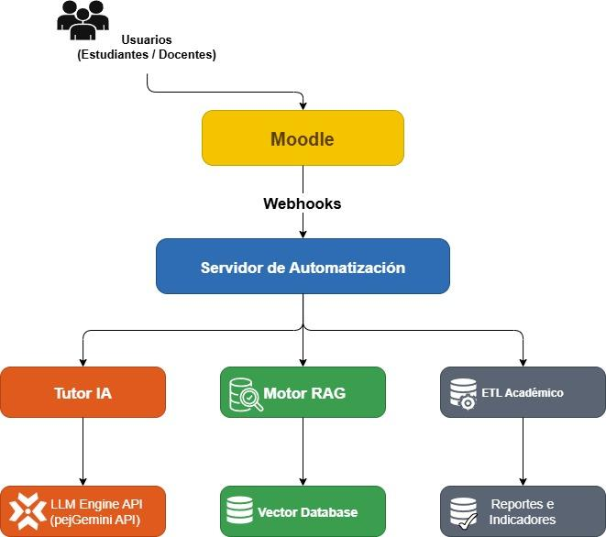
Ilustración 1. Arquitectura general de la solución.
Esta arquitectura permite aislar la lógica de IA del núcleo de la plataforma educativa, facilitando la escalabilidad y la evolución del sistema, cabe recalcar que los motorers de

Arquitectura por capas.
La arquitectura del sistema puede analizarse mediante un modelo de capas funcionales, está diseñada para ser escalable, resiliente y agnóstica a proveedores específicos mediante el uso de Infraestructura como Código (IaC).

5.1 Capas principales

5.1.1 Orquestador y cómputo.
- Plataforma: Entorno de orquestación basado en contenedores bajo un modelo serverless o de servicios gestionados (pej. Azure Container Apps como referencia de implementación). Esta elección elimina la complejidad operativa de la gestión de clústeres tradicionales, delegando la administración de la infraestructura al proveedor de nube.
- Servidor de Automatización: Orquestador centralizado (n8n/Node.js) para la gestión de flujos,actuando como gateway agnóstico entre Moodle y los modelos de lenguaje.
- Gestión de concurrencia Redis DB como broker de mensajes y arquitectura de Workers asíncronos para manejar picos de hasta ~9,000 vistas diarias.

5.1.2 Capa de datos y conocimiento.
- Motor de Recuperación (RAG): Base de datos vectorial para el almacenamiento de embeddings y ejecucion del RAG, asegurando que la IA responda basándose exclusivamente en los contenidos oficiales del Ministerio.
- Motor de Razonamiento: Consumo de capacidades avanzadas de procesamiento de lenguaje mediante API (ej. modelos Gemini como referencia de implementación).
- Servicios Cognitivos: Integración de capacidades TTS (Text-to-Speech) para garantizar la accesibilidad y el cumplimiento de la norma NTC 5854.

5.1.3 Especificaciones del entorno Moodle.
- Versión objetivo de diseño Moodle 5.1 (sujeta a confirmación de la versión de producción entregada por la OTSI).
- Entorno de ejecución (Runtime): Configuración de servidor y stack de software estandarizados de acuerdo con la matriz de compatibilidad oficial del núcleo de Moodle y su ecosistema de plugins activos. La definición final del stack se realizará tras la evaluación del repositorio oficial (GIT) en las pruebas de estabilidad.

5.2 Requisitos y estrategia de selección de capacidades (Best-of-Breed)
La arquitectura adopta una Estrategia Multi-Cloud de Selección de Capacidades (Best-of-Breed), diseñada para maximizar la eficiencia operativa y la soberanía de datos. Las tecnologías referenciadas (como Azure ACA o Google Gemini) operan como modelos de implementación estándar, bajo un principio de diseño modular y agnóstico al proveedor. La viabilidad técnica de esta estrategia se fundamenta en tres pilares:
- Abstracción de Cómputo (Serverless): El sistema utiliza servicios de contenedores serverless (equivalentes a Azure Container Apps - ACA) para la gestión elástica de Redis y Workers. Esta decisión técnica elimina la complejidad operativa asociada a la administración de clústeres de Kubernetes (AKS), permitiendo un escalado automático basado en la demanda sin intervención manual en la capa de infraestructura.
- Optimización de Transferencia de Datos: El flujo de datos entre nubes se limita exclusivamente a solicitudes de inferencia (payloads de texto de baja densidad), garantizando que el tráfico de datos pesado (documentos, vectores, bases de datos y registros) permanezca íntegramente dentro de la infraestructura controlada por el Ministerio. Bajo este esquema, los costos de transferencia de salida (egress) son marginales y no impactan la viabilidad financiera del proyecto.
- Interoperabilidad mediante Orquestación: El servidor de automatización (n8n) actúa como un gateway agnóstico. Esto permite la intercambiabilidad de modelos de lenguaje (ej. migración entre Gemini, Azure OpenAI o Anthropic) mediante la reconfiguración de nodos lógicos, sin requerir redespliegues de infraestructura ni modificaciones en el código base de la solución.

5.3 Infraestructura de ejecución y compatibilidad:
Respecto a la base tecnológica del servidor, se identifica PHP 8.4 como la versión de referencia más reciente en el ecosistema. No obstante, la implementación final del sistema se realizará de acuerdo con los requerimientos oficiales de la versión de Moodle provista por la OTSI y sobre el entorno de ejecución (Runtime) y la configuración de servidor que garantice compatibilidad absoluta con el núcleo de Moodle y su ecosistema de plugins. Esta definición queda sujeta a la entrega y evaluación del repositorio oficial (GIT) para las correspondientes pruebas de estrés y estabilidad.
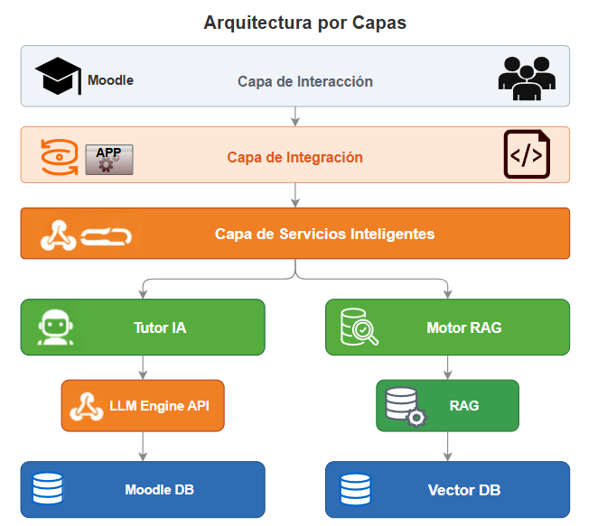
Ilustración 2. Arquitectura por capas.
Este modelo permite separar claramente las responsabilidades de cada componente del sistema.

5.4 Criterios de aceptación técnica
Para validar la correcta implementación de la infraestructura, se definen los siguientes criterios:
Portabilidad Agnóstica: El sistema debe demostrar capacidad de migrar su núcleo de cómputo y lógica de IA entre proveedores (Azure/AWS/GCP) en menos de 4 horas mediante Infrastructure as Code (Terraform).
Interoperabilidad de LLM: Validación de cambio de modelo de lenguaje (ej. de Google Gemini a Azure OpenAI o Anthropic) únicamente mediante ajustes de configuración en n8n, sin afectar el código base de la infraestructura.
Eficiencia de Datos: El costo de transferencia de datos (egress) entre nubes no debe superar el 5% del costo total operativo mensual (OpEx).

Componentes del sistema.

6.1 Plataforma Moodle.
Sistema de gestión del aprendizaje donde interactúan estudiantes y docentes.Desde esta plataforma se generan las solicitudes hacia los servicios externos mediante webhooks.

6.2 Servidor de automatización.
El servidor actúa como el núcleo lógico del sistema, utilizando n8n Community Edition (v2.x). Su arquitectura está diseñada para alta disponibilidad y seguridad mediante:
- Recibir solicitudes desde Moodle
- Ejecutar flujos de procesamiento
- Interactuar con servicios externos
- Coordinar el acceso a las fuentes de datos.

6.3 Tutor inteligente.
El tutor inteligente es un agente conversacional que permite responder consultas académicas relacionadas con los contenidos de los cursos.
Este componente utiliza modelos de lenguaje (referencia: Gemini API) para respuestas académicas.

6.4 Motor de Recuperación de Información (RAG).
El motor RAG permite enriquecer las respuestas generadas por el modelo de lenguaje mediante la recuperación de información relevante desde los recursos educativos del curso.

6.5 Base de datos vectorial.
La solución utiliza Base de datos vectoria (pej. PostgreSQL con pgvector , Qdrant o similar según disponibilidad en el stack de la OTSI) como motor de almacenamiento vectorial para gestionar los embeddings generados a partir de los contenidos educativos.
Esto permite realizar búsquedas semánticas eficientes sobre los materiales de aprendizaje.

6.6 Requisitos técnicos de la capacidad (orquestador)
Modo de ejecución Configurado en Queue Mode para desacoplar el procesamiento de datos de la interfaz de usuario.
Gestión de concurrencia Implementación de un broker de mensajes basado en Redis y workers independientes, permitiendo el escalado horizontal para soportar el tráfico nacional.

6.7. Requisitos de seguridad en comunicaciones (webhooks)
- Autenticación: Uso obligatorio de cabeceras X-API-KEY para validar el origen de cada petición entrante desde Moodle.
- Integridad: Validación de firma HMAC (SHA-256) en webhooks críticos para prevenir la inyección de solicitudes fraudulentas.
Gestión de secretos Inyección de credenciales y tokens mediante Azure Key Vault, mitigando las limitaciones de entornos de la versión Community.

6.1. Criterios de aceptación
- Validación de seguridad Denegación automática (HTTP 401/403) de cualquier solicitud al orquestador que no cuente con una firma HMAC válida o API Key autorizada.
- Capacidad de respuesta: El orquestador debe procesar un mínimo de 100 ejecuciones concurrentes en ráfaga sin degradación del servicio de tutoría.

Arquitectura de Recuperación de Información (RAG).
El motor de Recuperación Aumentada por Generación (RAG) es el componente crítico que garantiza la veracidad de las respuestas de la IA. Su objetivo es suministrar al modelo de lenguaje fragmentos precisos de los documentos oficiales del curso, mitigando el riesgo de "alucinaciones" y asegurando que el Tutor Inteligente solo responda con base en material autorizado por el Ministerio.
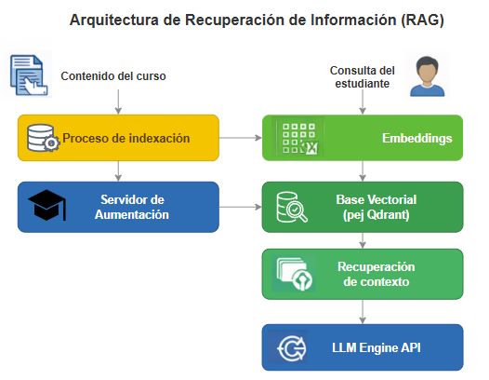
Ilustración 3. Arquitectura de Recuperación de Información (RAG).

Este enfoque permite mejorar la precisión de las respuestas del modelo de lenguaje al incorporar información específica del curso.

7.2. Requisitos técnicos:
Pipeline de procesamiento de conocimiento (ETL): Para garantizar una recuperación semántica de alta fidelidad, se implementa el siguiente pipeline técnico.
Es importante precisar que el sistema no realiza operaciones directas sobre la base de datos MariaDB de Moodle. Los contenidos académicos y recursos del curso son extraídos desde Moodle mediante su API REST en modalidad de solo lectura, procesados a través del pipeline ETL descrito a continuación, y cargados en la base de datos vectorial del sistema. Es desde esta base de datos vectorial y no desde MariaDB, que el motor RAG ejecuta las búsquedas semánticas para enriquecer las respuestas del Tutor Inteligente. Este diseño garantiza el aislamiento total de la base de datos operativa de Moodle frente a cualquier operación de los servicios de inteligencia artificial.
- Estrategia de Chunking: Se utiliza el método Recursive Character Text Splitting para fragmentar los documentos.
- Parámetros de fragmentación Tamaño de fragmento de 1,000 tokens con un solapamiento (overlap) de 200 tokens, garantizando la preservación del contexto entre fragmentos contiguos.
- Motor de similitud Las búsquedas se ejecutan mediante la Función de Similitud del coseno sobre extensiones sobre diferentes tecnologías compatibles; (pej. pgvector en Azure Postgres.)
- Representación vectorial Uso del modelo text-embedding-3-small (1536 dimensiones) para la conversión de texto a vectores.
- Parámetros de recuperación (Retrieval): Configuración de Top-K = 4 (solo se envían los 4 fragmentos más relevantes al LLM).
- Framework de Evaluación: Implementación de RAGAS para la medición automatizada de métricas.

7.3. Criterios de aceptación:
Estrategia de Evaluación y Control de Calidad (Framework RAGAS) Para medir la precisión de la IA y evitar respuestas irrelevantes, el sistema se somete a una evaluación continua bajo los siguientes criterios:
- Métricas de fidelidad Implementación del framework RAGAS para medir Faithfulness (fidelidad a la fuente) y Answer Relevance (relevancia de la respuesta).
- Parámetros de recuperación Configuración de Top-K = 4 (recuperación de los 4 fragmentos más relevantes) y un umbral de similitud (Threshold) mínimo de 0.7. Cualquier resultado por debajo de este umbral se descarta para evitar ruido en la respuesta.
- Validación del Golden Dataset: Antes del paso a producción, se realizará una evaluación manual sobre un set de 50 preguntas controladas (Golden Dataset).
Nota sobre el monitoreo de modelos Se aclara que la solución se basa en el consumo de modelos de lenguaje existentes mediante API y la implementación de un motor de búsqueda semántica (RAG). Por lo tanto, no se tiene planeado implementar, entrenar ni monitorear modelos de Machine Learning (ML) propios, lo que elimina la necesidad de un plan formal de gestión de ciclo de vida de modelos (MLOps) por parte del Ministerio.

Requisitos de seguridad transversales del componente.
La seguridad es el pilar fundamental para garantizar la integridad de los datos académicos y personales. Se implementan los siguientes niveles de protección:

8.1 Capa de control de acceso a datos
El acceso a la información se realiza mediante una capa de control de acceso, la cual establece un mecanismo de intermediación entre los servicios de inteligencia artificial y las fuentes de datos del sistema.
Este mecanismo permite:
- Aislar al modelo de lenguaje de las fuentes de datos
- Controlar las consultas realizadas
- Evitar accesos directos no autorizados

8.2 Acceso de solo lectura.
Los agentes de IA utilizan credenciales con permisos read-only, garantizando que la información académica no pueda ser modificada por los servicios de inteligencia artificial.

8.3 Infraestructura privada.
El despliegue de los servicios se realiza mediante Terraform, permitiendo la definición automatizada de la infraestructura.
Las comunicaciones entre componentes se realizan mediante:
- Redes privadas cloud
- Conexiones VPN
- canales cifrados

8.5 Control de cuotas y tokens de API.
El acceso al LLM model (pej. Gemini ) se gestiona mediante un sistema centralizado de control de cuotas y tokens que permite regular el consumo del servicio y prevenir abusos.
Adicionalmente, el sistema permite la configuración de políticas de consumo ajustables según lineamientos del proyecto o requerimientos del MEN, incluyendo:
● Definición de límites de tokens por usuario, sesión o periodo.
● Control dinámico del volumen de solicitudes al servicio de IA.
● Posibilidad de restricción o ampliación del consumo según necesidades operativas.
Esto permite una gestión controlada de costos, uso del servicio y comportamiento del sistema en producción.
8.6 Protección de Datos Personales y Tratamiento de Datos de Menores de Edad
El tratamiento de datos personales de estudiantes dentro de la plataforma Moodle se gestiona mediante el módulo nativo de privacidad del core de Moodle (tool_dataprivacy), disponible en el entorno productivo en /admin/tool/dataprivacy/summary.php.

Fuentes de información utilizadas por el sistema.
El sistema de integración con inteligencia artificial utiliza información académica disponible en la plataforma Moodle con el objetivo de generar respuestas contextualizadas y producir indicadores académicos.
Tipo de información | Uso
Usuarios | Identificación de contexto
Cursos | Contexto académico
Recursos del curso | Generación de respuestas
Calificaciones | Análisis académico
Logs de acceso | Indicadores de riesgo

Arquitectura de infraestructura.
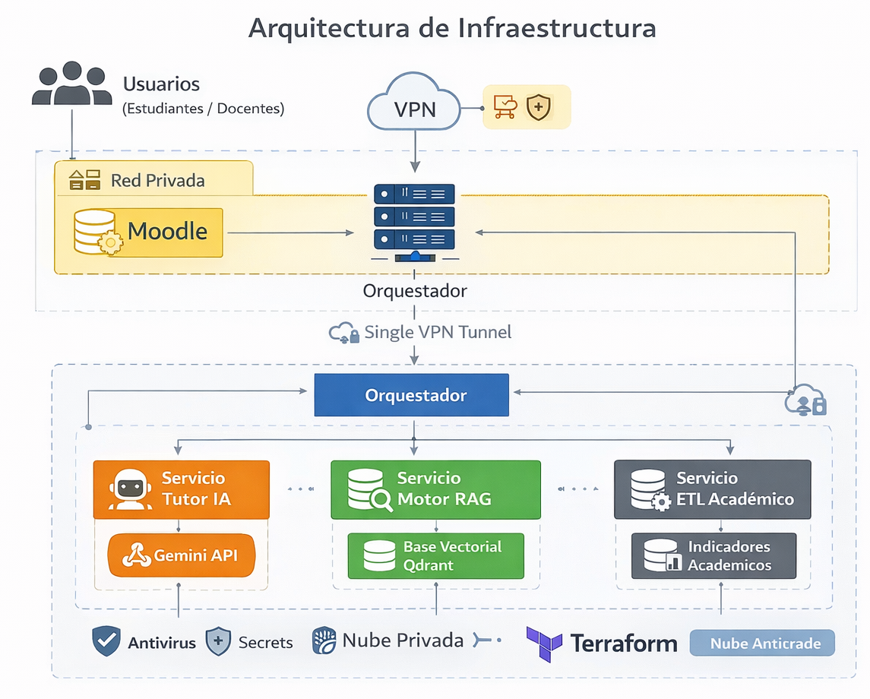
Ilustración 4.Arquitectura de Infraestructura.
La infraestructura del sistema se define bajo un enfoque agnóstico a proveedor de nube, utilizando Infraestructura como Código (IaC) mediante TerraformPara mitigar la dependencia de un único proveedor (Vendor Lock-in), se adopta una arquitectura modular que permite el intercambio de "Backends" y "Providers" sin alterar la lógica de los agentes de IA. .
Este enfoque permite:
● Evitar dependencia de servicios específicos de un proveedor cloud.
● Garantizar portabilidad entre diferentes entornos (multi-cloud o híbrido)
● Facilitar la escalabilidad y evolución de la arquitectura
La definición del proveedor de nube se realizará en fases posteriores del proyecto, de acuerdo con validaciones técnicas y lineamientos institucionales.

Definición de proveedor cloud y políticas de consumo
La definición del proveedor de infraestructura cloud no forma parte del alcance técnico actual del presente documento.
Las tecnologías mencionadas en la arquitectura (como servicios de orquestación o modelos de lenguaje) se presentan como referencias de implementación y no constituyen una definición obligatoria de proveedor.
La selección del proveedor será determinada por el Ministerio de Educación Nacional (MEN), de acuerdo con:
● Lineamientos institucionales
● Restricciones presupuestales
● Políticas de seguridad
● Capacidades tecnológicas disponibles
La arquitectura propuesta se diseña bajo un enfoque agnóstico a proveedor, soportado mediante el uso de Infraestructura como Código (IaC) con Terraform, permitiendo su despliegue en diferentes entornos cloud o híbridos sin dependencia de un proveedor específico.
Adicionalmente, el sistema contempla mecanismos de control de consumo del servicio de inteligencia artificial, los cuales podrán ser configurados de acuerdo con los lineamientos definidos por el MEN, incluyendo:
● Límites de tokens por usuario, sesión o periodo
● Control de volumen de solicitudes al modelo
● Ajuste dinámico del consumo según condiciones operativas
Estos mecanismos permiten garantizar una operación controlada, eficiente y alineada con las necesidades del proyecto.

11.2. Estimación de costo total de propiedad (TCO)
Escenario Azure: ~$280 USD (Basado en instancias B1ms para DB y 0.5 vCPU para Cómputo).
Escenario AWS: ~$315 USD (Basado en instancias db.t4g.micro y App Runner con escalado mínimo).

11.2.1 Requisitos de estimación de TCO:
Costo de Infraestructura Base (OpEx): Se estima un costo operativo de infraestructura (cómputo y almacenamiento) de ~$280 USD en Azure y ~$315 USD en AWS. Estos valores se basan en configuraciones de instancias entry-level (B1ms / db.t4g.micro) con escalado mínimo.
Variable de Consumo (Tokens de IA): Dado que el volumen de interacción real se determinará durante la fase piloto, el costo total final incluirá el consumo de tokens de la API. Se establece una política de Techo Presupuestal mediante la configuración de cuotas máximas de consumo en el orquestador (n8n).

11.2.2 Criterios de aceptación:
Se realizará una revisión técnica con las calculadoras oficiales de AWS/Azure y el log de consumo de tokens para ajustar el TCO definitivo.

11.3 Mapeo de servicios por proveedor (referencia de los servicios):
Componente | Implementación Azure (Primaria) | Implementación AWS (Alternativa)
Cómputo | Azure Container Apps (ACA) | AWS App Runner / ECS Fargate
Base de Datos | Azure DB for PostgreSQL (Flexible) | AWS RDS Aurora Serverless v2
Secretos | Azure Key Vault | AWS Secrets Manager
Almacenamiento | Azure Files (SMB/NFS) | AWS Elastic File System (EFS)

Escalabilidad.
La arquitectura propuesta permite escalar los componentes del sistema de forma independiente según las necesidades operativas.
El uso de modelos de lenguaje mediante API externa permite gestionar la capacidad de procesamiento sin requerir infraestructura dedicada para inferencia de modelos.
La base vectorial PostgreSQL con pgvector permite gestionar grandes volúmenes de contenidos educativos de forma eficiente.
Actualmente, la plataforma contempla aproximadamente 350 cursos, volumen que puede ser soportado adecuadamente por la arquitectura propuesta.
12.1 Parámetros de disponibilidad y recuperación (SLA/DR):
- Requisitos de los parámetros SLA/DR:
  - Disponibilidad (SLA): 99.9% (SLA compuesto de servicios PaaS).
  - Punto de Recuperación RPO: 5 minutos (Basado en backups automatizados de logs de transacciones).
  - Tiempo de Recuperación (RTO): 45 minutos (Tiempo estimado para desplegar el stack completo en un proveedor alternativo usando el código de Terraform ya versionado).
12.2 Estrategia Disaster Recovery (DRP): Implementación de modelo "Pilot Light" (Terraform listo para AWS mientras se opera en Azure) y Backups Cross-Cloud semanales a almacenamiento externo (ej: Backblaze B2).
12.3 Requisitos de la estrategia:
Estrategia "Pilot Light": Se mantiene el código de Terraform listo para AWS mientras se opera en Azure.
Backups Cross-Cloud: Programación de snapshots semanales exportados a una cuenta de almacenamiento externa (ej: Backblaze B2 o similar) para garantizar la independencia total del proveedor.
12.4 Criterios de aceptación:
- El sistema debe ser capaz de recuperarse ante un desastre regional catastrófico en los tiempos definidos (RTO):
- El código de infraestructura (IaC) debe estar modularizado para permitir el cambio de proveedor mediante el intercambio de "Backends" y "Providers", sin alterar la lógica de negocio (n8n/Agentes).
- Garantizar la continuidad del servicio ante fallos del proveedor de nube.

Limitaciones del sistema.
El sistema de inteligencia artificial se limita a las siguientes funcionalidades:
- Responder consultas relacionadas con contenidos del curso
- Sugerir recursos educativos disponibles dentro de Moodle
- El sistema puede generar respuestas limitadas o generales en escenarios donde no exista suficiente contexto en los contenidos del curso, activando mecanismos de contingencia definidos en la arquitectura.
El sistema no realiza:
- Evaluación automática de actividades
- Modificación de registros académicos
- Acceso a información personal de otros estudiantes
- Toma de decisiones académicas automáticas
El Módulo de Analítica Académica se basa en procesamiento de datos mediante procesos ETL y no utiliza modelos de inteligencia artificial.
Restricciones:
- Portabilidad RAG: Queda excluido el uso de servicios propietarios (ej: Azure AI Search o AWS Kendra) para mantener el motor basado en una Base de datos vectorial (pej. pgvector.)
- Migración de Datos: El cambio de nube en Fase 1 requiere una migración de datos manual (Postgres dump/restore).
- Machine Learning: No se tiene planeado implementar ningún modelo de Machine Learning (ML).

Riesgos técnicos y estrategias de mitigación.
La implementación de soluciones basadas en inteligencia artificial y sistemas distribuidos implica la consideración de diferentes riesgos técnicos. La arquitectura propuesta incorpora mecanismos de control que permiten reducir su impacto y garantizar la estabilidad operativa del sistema.

Riesgo | Descripción | Estrategia de mitigación
Dependencia de APIs externas | El tutor inteligente depende de servicios externos para la generación de respuestas. | Implementación de control de cuotas, monitoreo de consumo y posibilidad de cambiar el proveedor del modelo.
Acceso no autorizado a datos académicos | Riesgo de exposición de información sensible de estudiantes o docentes. | Uso de credenciales de solo lectura, control mediante MCP y acceso restringido a la base de datos.
Respuestas incorrectas del modelo de IA | Los modelos de lenguaje pueden generar respuestas imprecisas si no cuentan con suficiente contexto. | Uso de arquitectura RAG para recuperar información real desde los contenidos del curso.
Sobrecarga del sistema | Un alto volumen de solicitudes simultáneas podría afectar el desempeño del sistema. | Arquitectura desacoplada y posibilidad de escalar los servicios de manera independiente.
Consumo excesivo de recursos de API | El uso intensivo del modelo de lenguaje podría generar costos operativos elevados. | Implementación de control centralizado de tokens y límites de uso por sesión o usuario.
Generación de respuestas no confiables o sin contexto suficiente | El modelo de lenguaje puede no encontrar información relevante en las fuentes disponibles o generar respuestas con bajo nivel de confianza. | Implementación de validación de respuestas y activación de flujos alternativos de contingencia que permiten entregar respuestas controladas o informar al usuario sobre limitaciones del sistema.
La identificación temprana de estos riesgos permite diseñar mecanismos de control desde la fase de arquitectura.

Flujo operativo del sistema.
El flujo operativo describe la forma en que interactúan los diferentes componentes del sistema cuando un usuario realiza una consulta al tutor inteligente.
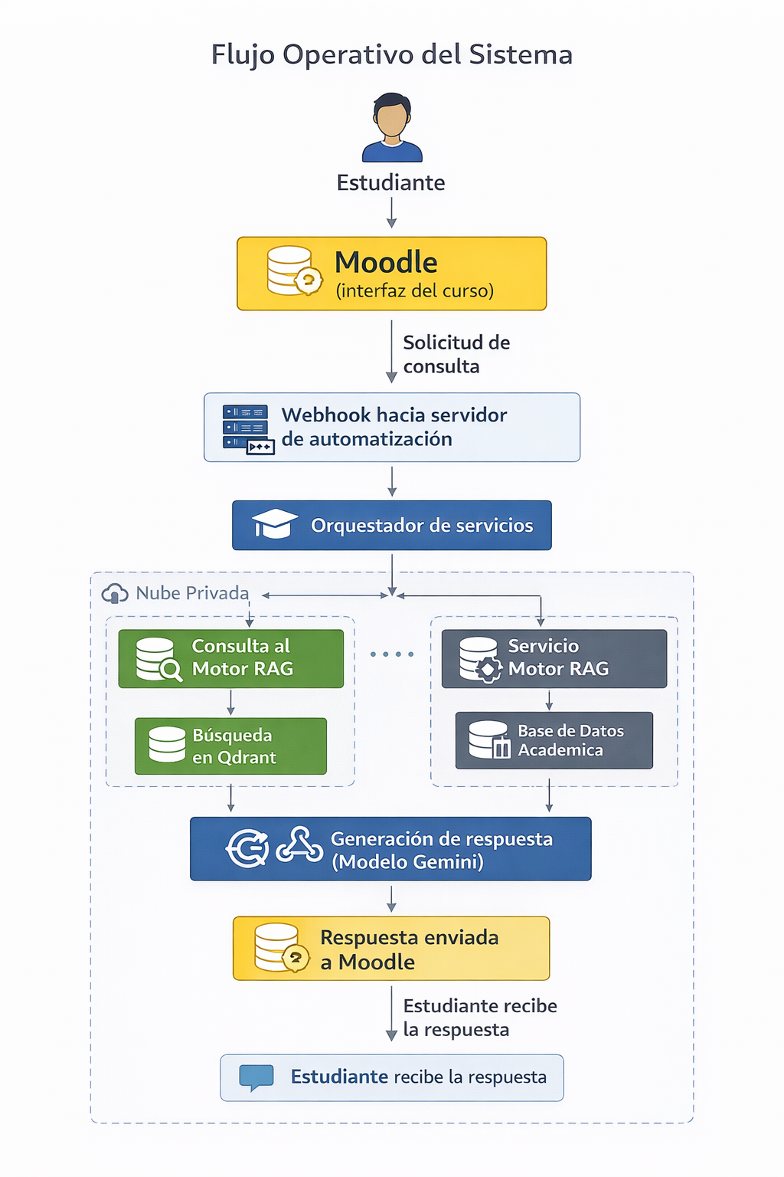
Ilustración 5.Flujo Operativo del Sistema.
Este flujo permite asegurar que las respuestas generadas por el sistema se basen en los contenidos académicos disponibles dentro de la plataforma.
El flujo operativo incluye una etapa de validación de la respuesta generada por el modelo de lenguaje. En caso de que no se encuentre información suficiente en las fuentes disponibles o se detecte una posible inconsistencia en la respuesta, el sistema activa flujos alternativos de contingencia que permiten generar respuestas controladas, informando al usuario sobre las limitaciones de la consulta
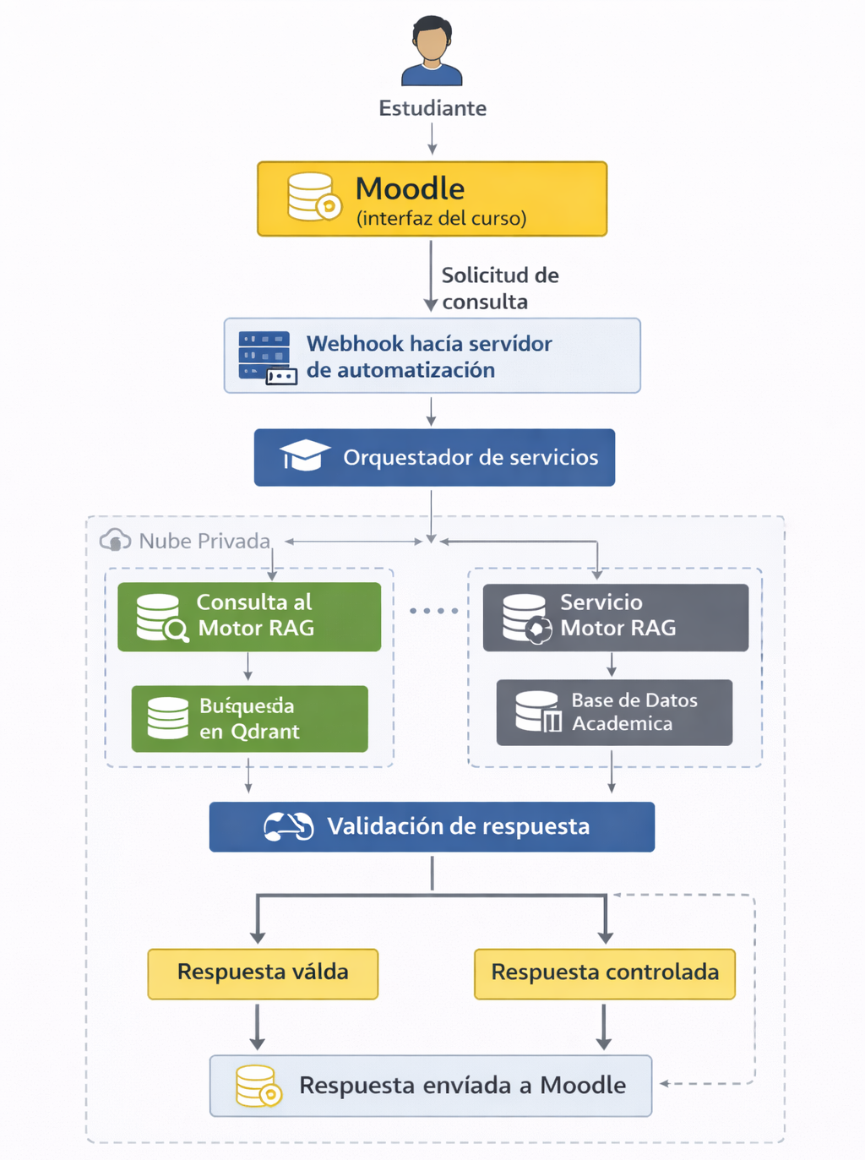
Ilustración 6. Flujo operativo de contingencias del sistema.

Consideraciones de evolución del sistema.
La arquitectura propuesta está diseñada para permitir la incorporación de nuevas capacidades en el futuro, tales como:
- Integración con nuevos modelos de inteligencia artificial
- Ampliación del tutor inteligente a otros tipos de contenido educativo.
- Escalabilidad en cuanto a la cantidad de usuarios y agentes del sistema.
La modularidad de la arquitectura facilita la evolución del sistema sin afectar los componentes existentes.

Consideraciones finales.
La arquitectura definida permite integrar capacidades de inteligencia artificial dentro de Moodle de forma segura, escalable y modular.
La separación entre el tutor inteligente y el módulo de analítica académica permite optimizar los costos operativos y mantener un control adecuado sobre los procesos de análisis de información.
La solución propuesta facilita además la evolución futura del sistema, permitiendo incorporar nuevas funcionalidades sin afectar la estabilidad de la plataforma educativa.

Dependencias tecnológicas.
La implementación de la solución depende del correcto funcionamiento e integración de los siguientes componentes tecnológicos:

Componente | Función
Plataforma Moodle | Sistema principal de gestión del aprendizaje
Servidor de automatización | Orquestación de los procesos de integración
API de modelos de lenguaje | Generación de respuestas del tutor inteligente
Base de datos vectorial | Almacenamiento de representaciones semánticas de los contenidos
Servicios de infraestructura cloud | Despliegue y operación de los servicios
Cualquier modificación en alguno de estos componentes podría requerir ajustes en la arquitectura propuesta.

Restricciones del sistema

19.1 Sección 5: Arquitectura por capas.
- No Vendor Lock-in: Se prohíbe el uso de servicios propietarios de IA que requieran SDKs específicos dentro del código de la aplicación (Django/PHP). Toda integración debe realizarse vía API REST estándar orquestada por n8n.
- Soberanía de datos Toda la información sensible y bases de datos vectoriales (RAG) deben residir exclusivamente en la infraestructura controlada por el Ministerio, limitando el uso de nubes externas únicamente a la capacidad de procesamiento del modelo (Inference).
- Dependencia de entorno La definición final del stack tecnológico (PHP/Base de Datos) queda restringida a la previa validación de compatibilidad con el repositorio oficial (GIT) de Moodle 5.1 que entregue la OTSI.

19.2 Sección 6: Componentes del sistema.
- Versión de orquestador: El diseño está restringido a las capacidades de n8n Community Edition. No se contempla el uso de funcionalidades exclusivas de la versión Enterprise (como Environments nativos o Log Streaming externo), las cuales se mitigan mediante configuraciones de infraestructura.
- Gestión de certificados (mTLS): El uso de autenticación mTLS queda excluido del alcance inicial, supeditado a que los clientes emisores (Moodle) demuestren capacidad técnica para gestionar certificados de cliente.
- Persistencia de sesión El orquestador no almacenará datos sensibles de usuario de forma persistente; su función es de tránsito y transformación. Toda persistencia de largo plazo debe ocurrir en la base de datos vectorial o relacional autorizada.

19.3 Sección 7: Arquitectura de Recuperación de Información (RAG).
- Alcance de IA: El proyecto se restringe al uso de modelos preentrenados Queda fuera del alcance cualquier actividad de entrenamiento, fine-tuning o implementación de infraestructura para Machine Learning propio.
- Dimensiones de vectorización: La base de datos vectorial está limitada a las dimensiones del modelo de embeddings seleccionado (1536 dimensiones para text-embedding-3-small).
- Evaluación de calidad: La validación del motor RAG en la fase inicial está restringida a una evaluación manual sobre el Golden Dataset de 50 preguntas.

19.4 Sección 11: Arquitectura de infraestructura y proveedor.
- Portabilidad limitada de datos:La capacidad de migración ágil mediante Terraform se restringe a la infraestructura de cómputo y servicios PaaS. La transferencia de la persistencia (bases de datos) requiere procesos manuales de Postgres dump/restore, ya que no se contempla una automatización de sincronización de datos entre nubes en la Fase 1.
- Exclusión de servicios propietarios: El uso de servicios propietarios (ej: Azure AI Search o AWS Kendra) queda excluido para mantener la portabilidad del motor RAG basado en base de datos vectorial (pej. pgvecto Quadrant).

Supuestos de diseño

20.1 Sección 5: Arquitectura por capas.
- Optimización costo-beneficio: Se asume que la API seleccionada (ej. Google Gemini) ofrece la mejor relación rendimiento/costo actual. La arquitectura permite redirigir el tráfico a otros modelos si los costos de transferencia o latencia se tornan críticos.
- Modelos de lenguaje como referencia: Los modelos de lenguaje y servicios de IA referenciados en este documento (ej. Google Gemini, text-embedding-3-small) se mencionan a manera de ejemplo de implementación y no constituyen una selección obligatoria de proveedor. La arquitectura, al ser agnóstica mediante orquestación vía n8n, permite la intercambiabilidad de cualquier modelo o proveedor (Google Gemini, Azure OpenAI, Anthropic, entre otros) únicamente mediante ajustes de configuración, sin modificaciones al código base ni redespliegues de infraestructura. La selección definitiva del modelo quedará sujeta a la evaluación de relación rendimiento/costo, disponibilidad del servicio y lineamientos institucionales del MEN. .
- Impacto de latencia: Dado que la interacción es mayoritariamente asíncrona, la latencia de red inter-nube se considera insignificante para la experiencia del usuario final.
- Disponibilidad de información: Se asume que el equipo técnico de Campus Virtual y la OTSI proveerán la información del core de Moodle, su versión de PHP y motor de base de datos para finalizar la matriz de compatibilidad.
- Motor de almacenamiento vectorial como referencia Dado que la arquitectura adopta un principio de diseño agnóstico a proveedor, soportado mediante Infraestructura como Código (IaC/Terraform), no se establece una dependencia obligatoria con ningún motor de base de datos vectorial específico. Las tecnologías referenciadas en este documento (Qdrant, pgvector sobre PostgreSQL) se mencionan a manera de ejemplo de implementación y representan opciones técnicamente viables dentro del ecosistema. La selección definitiva del motor vectorial quedará sujeta a la validación de compatibilidad con el stack tecnológico provisto por la OTSI y los lineamientos institucionales del MEN."

20.2 Sección 6: Componentes del sistema.
- Capacidad de cabeceras en origen: Se asume que la plataforma Moodle (y cualquier otro sistema emisor) permite la configuración de cabeceras HTTP personalizadas para la inclusión de la X-API-KEY.
- Suficiencia de escalado vertical: Se asume que el límite de recursos de Azure Container Apps (4 vCPU / 8GB RAM) por instancia de worker es suficiente para el volumen de procesamiento de la Fase 1.
- Estabilidad del broker: Se asume que la instancia de Redis provista cuenta con la persistencia y velocidad de entrada/salida necesarias para actuar como broker de mensajes en el Queue Mode de n8n.

20.3 Sección 7: Arquitectura de Recuperación de Información (RAG).
- Calidad de los insumos: Se asume que la calidad de los documentos fuente (PDFs) suministrados por los docentes es suficiente para permitir una extracción de texto limpia (sin archivos corruptos o imágenes sin capa de texto).
- Frecuencia de actualización: Se asume que la re-indexación de contenidos en Qdrant/Postgres se activará solo tras cambios detectados en el repositorio de Moodle, no en tiempo real continuo.
- Umbral de similitud: Se asume que un umbral de 0.7 es el punto de equilibrio óptimo para la relevancia de las respuestas en el contexto educativo del Ministerio; este valor podrá ajustarse solo durante la fase de pruebas.

20.4 Sección 12: Escalabilidad.
- Volatilidad del TCO por consumo Se asume que la estimación de $280-$315 USD/mes corresponde a la infraestructura base. El costo final es una variable dependiente del consumo de tokens de la IA, el cual se determinará con precisión únicamente tras la fase piloto.
- Ejecución de DRP (Disaster Recovery): Se asume que, ante un desastre catastrófico, el equipo técnico tendrá acceso inmediato y credenciales activas en el proveedor alternativo (AWS) para ejecutar el despliegue del modelo Pilot Light.
- Soberanía de Backups: Se asume que el Ministerio facilitará el acceso a una capa de almacenamiento externo (fuera de la nube principal) para garantizar la independencia total de los snapshots semanales de recuperación.
- Marginalidad de Egress: Se asume que el tráfico de salida de datos (egress) entre hiperescaladores no representará un impacto financiero significativo, dado que el flujo principal de documentos y vectores se mantiene dentro de la red interna de Azure.

Glosario de términos.
A continuación se presentan definiciones de los principales conceptos técnicos utilizados en este documento con el fin de facilitar su comprensión.
API (Application Programming Interface): Interfaz que permite que diferentes sistemas de software se comuniquen entre sí mediante solicitudes estructuradas.
Embedding: Representación numérica de un texto que permite comparar su significado con otros textos mediante técnicas de similitud semántica.
ETL (Extract, Transform, Load): Proceso de integración de datos que consiste en extraer información de una fuente, transformarla y cargarla en otro sistema para su análisis.
Gemini: Modelo de lenguaje desarrollado por Google utilizado para generar respuestas basadas en procesamiento de lenguaje natural.
LLM (Large Language Model): Modelo de inteligencia artificial entrenado con grandes volúmenes de texto que permite comprender y generar lenguaje natural.
MCP (Model Context Protocol): Protocolo que permite controlar la forma en que los modelos de inteligencia artificial acceden a fuentes de información externas, estableciendo reglas de seguridad y control de acceso.
RAG (Retrieval Augmented Generation): Técnica que combina modelos de lenguaje con sistemas de recuperación de información para generar respuestas basadas en documentos reales.
Vector Database: Base de datos especializada en almacenar representaciones vectoriales de información para realizar búsquedas semánticas.
Webhook: Mecanismo que permite que una aplicación envíe automáticamente información a otra cuando ocurre un evento específico.

Abreviaturas.

Abreviatura | Significado
IA | Inteligencia artificial
LLM | Large Language Model
RAG | Retrieval Augmented Generation
API | Application Programming Interface
ETL | Extract Transform Load
DB | Base de datos
VPN | Virtual Private Network

